El papel descomunal de los centros financieros transfronterizos

Revisión trimestral del BPI | junio 2022 | 13 junio 2022
de Pamela Pogliani , Goetz von Peter y Philip Wooldridge
PDF texto completo (187kb) | 15 páginas
Los centros financieros que atienden predominantemente a los no residentes representan una gran parte de la actividad financiera transfronteriza. Estos llamados centros financieros transfronterizos suelen estar ubicados en pequeñas economías, en contraste con los centros financieros globales ubicados en grandes economías. Las economías de escala y alcance benefician a los centros globales, pero la distancia física va en contra de la tendencia de la actividad financiera a concentrarse. También lo hacen la regulación y los impuestos, que han diferenciado a los centros financieros transfronterizos e impulsado su ascenso. Al mismo tiempo, estos centros plantean desafíos a la coherencia regulatoria entre países y complican el análisis de los flujos de capital. ¹
Clasificación JEL: F21, F36, F38, G15.
Los centros financieros que se especializan en actividades transfronterizas se han convertido en una característica arraigada del sistema financiero global. Hasta la década de 1970, la intermediación financiera internacional se concentraba en unas pocas ciudades importantes que también servían como centros para la actividad nacional, en particular Londres y Nueva York. Desde entonces, los centros financieros que atienden predominantemente a los no residentes (en adelante, los centros financieros transfronterizos) se han convertido en intermediarios de los flujos financieros transfronterizos. Las pequeñas economías que albergan centros financieros transfronterizos vieron aumentar su participación en los activos y pasivos externos globales de alrededor del 15 % a fines de la década de 1980 al 30 % a fines de la década de 2010, aun cuando su participación en el PIB mundial se mantuvo constante en menos del 3 % ( Gráfico 1 , panel izquierdo).
¿Qué explica la creciente importancia de los centros financieros transfronterizos en la intermediación internacional? Las economías de escala y alcance favorecen la concentración de la actividad en centros financieros integrados en economías más grandes. Sin embargo, las economías del G20, que representan alrededor del 80 % del PIB mundial, vieron caer su participación en los activos y pasivos externos mundiales de más del 65 % a fines de la década de 1980 a alrededor del 55 % a fines de la década de 2010 ( Gráfico 1, panel derecho). Las tendencias opuestas en las participaciones de los centros transfronterizos y las economías del G20 demuestran la importancia de los factores que actúan en contra de la concentración de la actividad financiera. Uno de esos factores es la distancia física entre los intermediarios financieros y sus contrapartes. Otro son las diferencias en la regulación y los impuestos; el primero impulsó el crecimiento inicial de los centros transfronterizos, mientras que el segundo ha desempeñado un papel más importante recientemente.
Conclusiones clave
- Los centros financieros transfronterizos, que atienden predominantemente a no residentes, se han convertido en una característica arraigada del sistema financiero mundial.
- La geografía, la regulación y la fiscalidad van en contra de la tendencia natural de la actividad financiera a concentrarse en unos pocos centros financieros globales.
- La importancia de la inversión extranjera directa en los centros transfronterizos, principalmente en forma de fondos de paso, es indicativa de una actividad sustancial motivada por consideraciones fiscales.
Gráfico 1
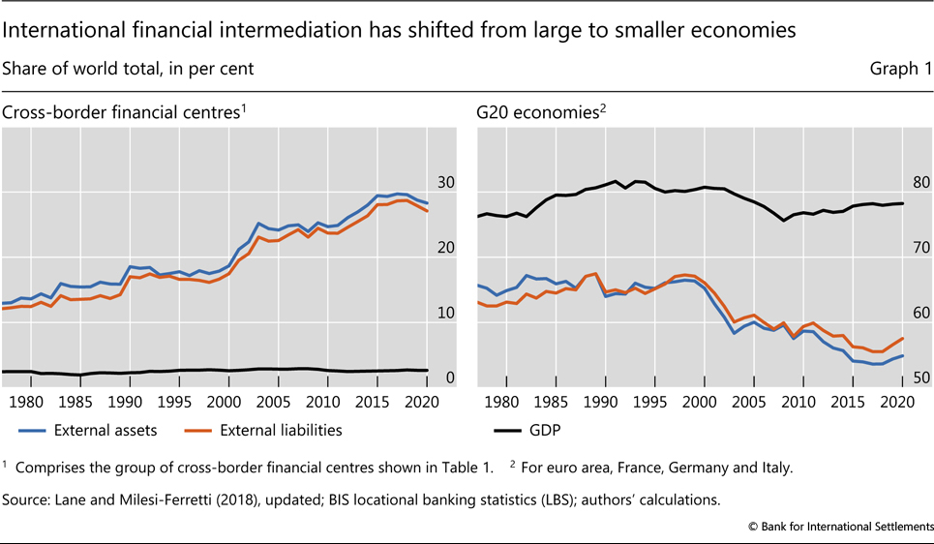
Esta característica procede de la siguiente manera. Primero define diferentes tipos de centro financiero. Luego describe el crecimiento de la actividad en los centros transfronterizos, antes de pasar a los factores que influyen en el surgimiento y la persistencia de un país como tal centro. La sección final describe los desafíos potenciales a la coherencia y transparencia regulatoria que surgen del papel de los centros transfronterizos en la intermediación internacional.
Distinguir entre centros financieros
Un centro financiero es un lugar, generalmente una ciudad o distrito, donde se concentran los intermediarios involucrados en la prestación de servicios financieros. En la medida en que esté abierto a participantes extranjeros, cualquier centro financiero puede considerarse internacional. Pero no todos los centros financieros internacionales son iguales. En términos generales, una forma común de distinguirlos es por el tamaño del negocio financiero internacional en relación con la actividad económica total. Seguimos este enfoque en esta función. ²
Un tipo de centro financiero atiende principalmente a contrapartes residentes y, en consecuencia, tiene una baja participación de negocios internacionales. Este tipo es sinónimo de centros financieros nacionales, donde tienen su sede los bancos y se ubican las bolsas de valores. Su actividad internacional implica en gran medida la canalización de financiación nacional a prestatarios extranjeros y financiación extranjera a prestatarios nacionales. Estambul y Mumbai son ejemplos.
Otro tipo de centro financiero atiende principalmente a contrapartes no residentes y, en consecuencia, tiene una participación muy alta de negocios internacionales. Canalizan fondos de un país a otro, a menudo a través de entidades con una presencia física mínima, como oficinas de reservas, entidades con fines especiales (SPEs) y empresas ficticias. No son ni la fuente ni el destino final de las inversiones y, por lo general, están integrados en economías pequeñas, como en el caso de las Bermudas y las Islas Caimán (Lane y Milesi-Ferretti (2011)). Nos referimos a estos como centros financieros transfronterizos y explicamos en el Recuadro en qué se diferencian de los centros extraterritoriales.
Un tercer tipo combina las funciones de los centros financieros nacionales y transfronterizos. Los centros de este tipo suelen estar ubicados en economías que emiten una moneda de reserva e incluyen algunos de los centros financieros más grandes. Su negocio internacional es muy grande en términos absolutos, pero no necesariamente en relación con la actividad económica total. Éstos se refieren a menudo como centros financieros globales. Londres y Nueva York son los ejemplos clásicos (Cassis (2006)).
Recuadro: ¿Qué distingue a los centros financieros transfronterizos de los centros extraterritoriales?
Los centros financieros transfronterizos atienden predominantemente a no residentes, pero no son necesariamente sinónimos de centros extraterritoriales. Históricamente, el BIS ha definido los centros extraterritoriales como "países con sectores bancarios que tratan principalmente con no residentes y/o en moneda extranjera en una escala desproporcionada con respecto al tamaño de la economía anfitriona" (BIS (1995), p. 102). Esta definición es similar a la de los centros financieros transfronterizos. Sin embargo, desde la primera referencia del BPI a los centros extraterritoriales en su Informe Anual de 1974, las percepciones han cambiado. Mientras que originalmente fueron considerados centros de "euro moneda" o actividad bancaria internacional, los centros extraterritoriales se caracterizaron como jurisdicciones con "impuestos bajos o nulos; regulación financiera moderada o ligera; secreto bancario y anonimato" (FMI (2000)).
Los regímenes tributarios y regulatorios pueden ayudar a atraer negocios financieros internacionales, pero no son necesarios ni suficientes para hacerlo. Por ejemplo, las clasificaciones que equiparan los centros extraterritoriales con los paraísos fiscales a menudo contienen muchas economías que son actores marginales en el sistema financiero mundial (por ejemplo, Hines (2010)). Por el contrario, los centros transfronterizos se definen en esta característica por el tamaño de la actividad y así destacan por su éxito en la atracción de negocios internacionales. Por ejemplo, Luxemburgo no suele estar agrupado con centros extraterritoriales, pero ha estado entre los principales centros transfronterizos durante décadas. Por el contrario, el Líbano y Vanuatu a menudo se consideran centros extraterritoriales, pero durante muchos años no se han destacado por tener actividades financieras inusualmente grandes.
El BIS está revisando sus clasificaciones de países en sus publicaciones estadísticas.
El negocio financiero internacional tiene muchos aspectos, desde la originación, la suscripción y el comercio hasta los servicios legales, de contabilidad y otros servicios de apoyo corporativo. A los efectos de analizar los flujos de capital y la interconexión internacional, el aspecto más relevante es en qué medida este negocio resulta en la acumulación de posiciones externas. Estas posiciones comprenden los activos y pasivos pendientes de un país frente a no residentes en forma de inversiones de cartera, inversiones directas, otras inversiones financieras (que consisten principalmente en préstamos y depósitos bancarios) y el valor de mercado de los derivados. ³
Medimos la intermediación transfronteriza como el mínimo de activos y pasivos financieros externos. Esto captura la medida en que un país actúa como conducto para el financiamiento entre no residentes, en oposición a una fuente o destino de inversiones. El mínimo destaca el papel de un país en la intermediación financiera transfronteriza y no tiene en cuenta su papel como acreedor o deudor externo.
Para medir si esta medida de intermediación transfronteriza es alta o baja en relación con la actividad económica, escalamos por PIB e identificamos los centros transfronterizos como valores atípicos en la distribución de esta proporción entre países. El PIB está disponible para casi todas las economías, incluidos muchos territorios dependientes, y está altamente correlacionado con medidas de actividad financiera menos disponibles, como los activos financieros totales. Los valores atípicos se detectan anualmente, usando un método que es menos sensible que las alternativas a la forma de la distribución. ⁴
La intermediación financiera transfronteriza en 2020 se muestra para una muestra de más de 200 economías en el Gráfico 2, tanto en dólares estadounidenses (eje y) como en relación con el PIB (eje x). Los centros financieros transfronterizos aparecen en el lado derecho del gráfico (puntos rojos). Destacan Islas Vírgenes Británicas (VG) e Islas Caimán (KY), con una intermediación transfronteriza mil veces superior a su PIB, seguidas de Bermudas (BM) y Luxemburgo (LU). Algunas economías, como los Países Bajos (NL), la RAE de Hong Kong (HK) y Singapur (SG), son ejemplos de casos en la zona fronteriza entre los centros transfronterizos y globales. Varias otras economías se clasificaron como centros transfronterizos en el pasado, pero se habían salido del grupo en 2020 (puntos naranjas).
Los centros financieros globales aparecen en la parte superior del Gráfico 2 . Cuentan con los valores más altos en dólares estadounidenses de intermediación financiera transfronteriza; además, sus relaciones con el PIB son más altas que la mediana entre países, pero más bajas que las de los centros transfronterizos. Los centros globales más grandes son Londres (GB) y Nueva York (EE. UU.). Shanghái (CN) aún no está en la liga de los centros globales porque el gran valor en dólares estadounidenses de su intermediación transfronteriza es pequeño en relación con el tamaño de la economía china.

Gráfico 2
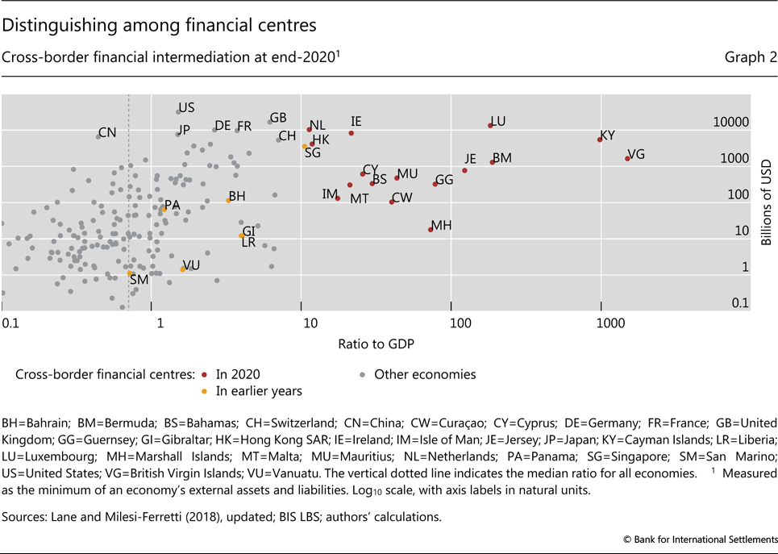
El auge de los centros financieros transfronterizos
El grupo de países clasificados como centros financieros transfronterizos es razonablemente estable en el tiempo, pero no estático. Durante el período 1995-2020, el número de centros transfronterizos en un año determinado varió entre 12 y 18, con un total de 23 economías diferentes pertenecientes a este grupo en algún momento ( Tabla 1 ). Muchos ya habían surgido como centros transfronterizos en la década de 1970 y se han mantenido prominentes desde entonces, incluidas las Islas Caimán (KY), las Islas Vírgenes Británicas (VG) y Luxemburgo (LU). Algunos han perdido importancia, en particular Bahréin (BH), Panamá (PA) y Vanuatu (VU) en la década de 1990. Otros han crecido en los últimos años, como Holanda (NL) y Mauricio (MU).
Desde la década de 1970, una mayor integración financiera ha provocado que los activos y pasivos externos crezcan más rápido que el PIB en todo el mundo y especialmente en los centros transfronterizos. En todas las economías, la relación entre la intermediación transfronteriza y el PIB se multiplicó por siete entre principios de la década de 1980 y 2020, de 0,3 a 2,1 ( Gráfico 3, panel izquierdo). Durante el mismo período, esta proporción se multiplicó por quince para los centros transfronterizos, de 1,5 a 23. En consecuencia, la participación de estos centros en la actividad financiera mundial aumentó rápidamente, a diferencia de su participación en el PIB mundial ( Gráfico 1, panel izquierdo).
El rápido crecimiento de los centros transfronterizos, así como la integración financiera de las economías de mercado emergentes, ha contribuido a una distribución geográfica más diversa de las posiciones externas (Lane y Milesi-Ferretti (2018), Broner et al (2020)). La concentración de pasivos externos se ha mantenido más o menos estable, en parte debido al crecimiento de los pasivos externos de EE. UU. como parte del total mundial. Al mismo tiempo, la concentración de activos externos en todos los países se redujo aproximadamente a la mitad entre las décadas de 1970 y 2010 ( Gráfico 3 , panel derecho).
Tabla 1
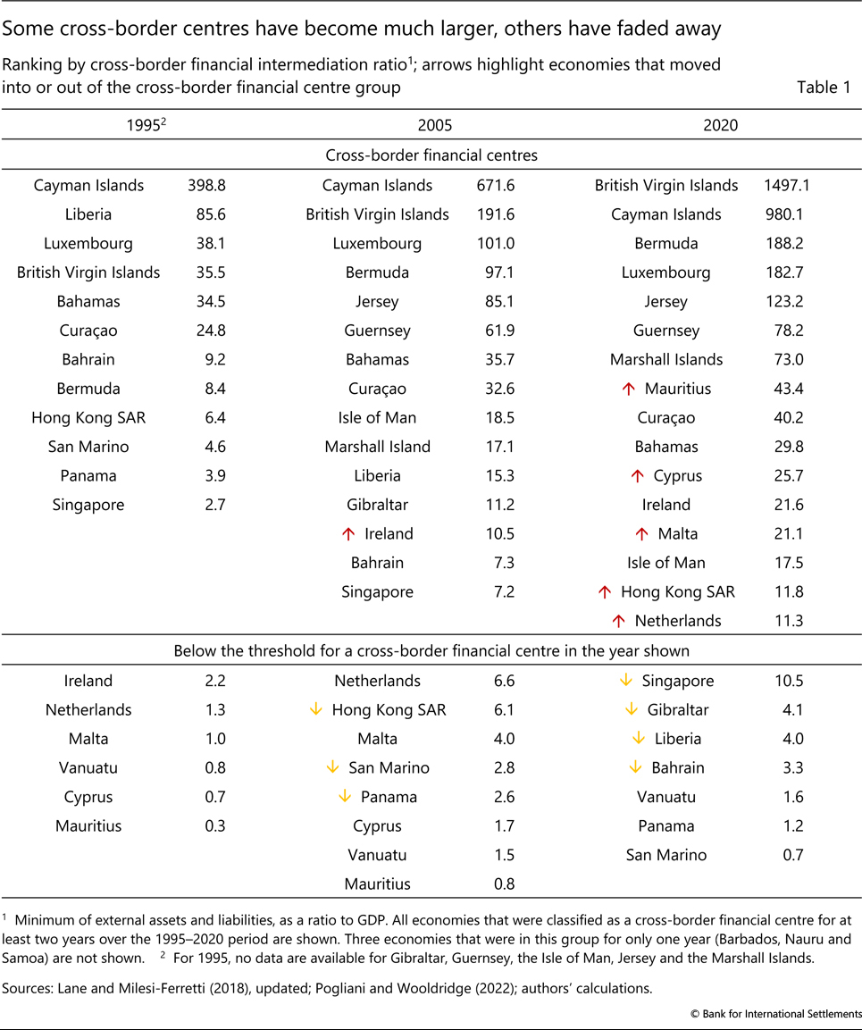
Gráfico 3
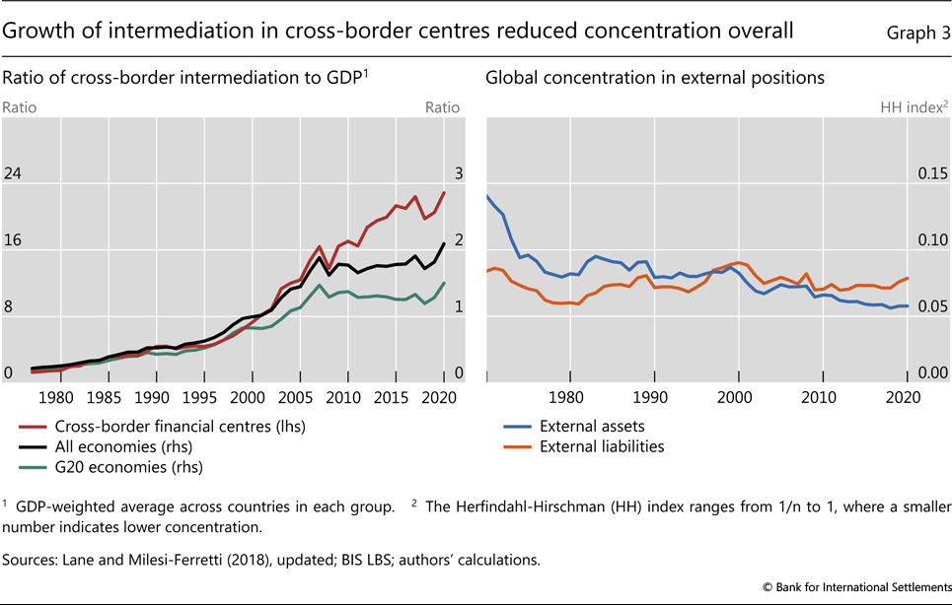
Factores que influyen en la actividad de los centros transfronterizos
¿Qué explica la creciente prominencia de los centros financieros transfronterizos en el sistema financiero mundial? Los efectos de red, así como las economías de escala y de alcance favorecen la concentración de la actividad financiera en unas pocas economías grandes, en particular en los centros financieros mundiales. En estos centros, la presencia de un conjunto diverso de participantes en el mercado reduce los costos de emparejar prestatarios y ahorradores con diferentes preferencias, atrayendo así aún más intermediarios y clientes. De manera similar, un grupo de expertos financieros atrae a más expertos, lo que promueve la especialización y los efectos de aglomeración.
Sin embargo, la coexistencia de muchos centros financieros transfronterizos junto con unos pocos globales demuestra que las fuerzas contra la centralización también están en juego. Las fricciones de información aumentan con la distancia geográfica y cultural, lo que respalda la actividad en los centros financieros más cercanos a los clientes. Los avances en el transporte y la comunicación han reducido estas fricciones, pero no las han eliminado. Los altos alquileres y la congestión en las ciudades limitan aún más la concentración, especialmente de actividades que no se benefician de los efectos de red, como el registro de empresas. Además, las fronteras nacionales son importantes: las leyes, los reglamentos y los impuestos son específicos de cada país y pueden adaptarse para influir en la distribución geográfica de la actividad financiera.
Requisitos institucionales
Un requisito previo para convertirse en un centro financiero internacional es un entorno legal estable y transparente que infunda confianza en la previsibilidad de los términos contractuales y la resolución efectiva de disputas. La decisión de Dubái de establecer su centro financiero como un área administrativa separada, con sus propios tribunales y leyes comerciales y civiles basadas en el derecho consuetudinario inglés, ilustra la importancia del marco legal. Líbano es otro ejemplo, ya que la posición de Beirut como centro financiero se vio socavada a partir de la década de 1970 por las guerras civiles y el debilitamiento de las instituciones nacionales.
Otro requisito previo es el uso irrestricto de monedas extranjeras. Esto es particularmente importante para los centros financieros de las economías pequeñas, que carecen de una actividad considerable en su propia moneda nacional. Para lograr escala, realizan transacciones en dólares estadounidenses y otras monedas de reserva. Algunos adoptan una moneda de reserva directamente como su moneda nacional. Las contrapartes financieras realizan fácilmente transacciones en monedas de reserva y, a menudo, lo hacen fuera del país emisor de la reserva. Por ejemplo, las entidades no bancarias fuera de los Estados Unidos toman prestados dólares estadounidenses principalmente en el exterior, de bancos fuera de los Estados Unidos ( Gráfico 4, panel izquierdo). Una parte sustancial de los préstamos extraterritoriales en dólares estadounidenses, yenes, libras esterlinas y francos suizos (préstamos de bancos fuera del área monetaria) tiene lugar desde centros transfronterizos (barras rojas).
Los centros financieros transfronterizos también suelen estar abiertos a las instituciones financieras extranjeras y su experiencia. En muchos, los bancos extranjeros representan la mayor parte de las posiciones transfronterizas del sistema bancario ( Gráfico 4 , panel derecho). Las instituciones de propiedad extranjera aportan habilidades, tecnología, redes y reputación que las instituciones de propiedad local en economías pequeñas tienen dificultades para igualar. También brindan acceso a financiamiento y liquidez, lo que ayuda a los centros financieros transfronterizos a operar a escala.
Gráfico 4
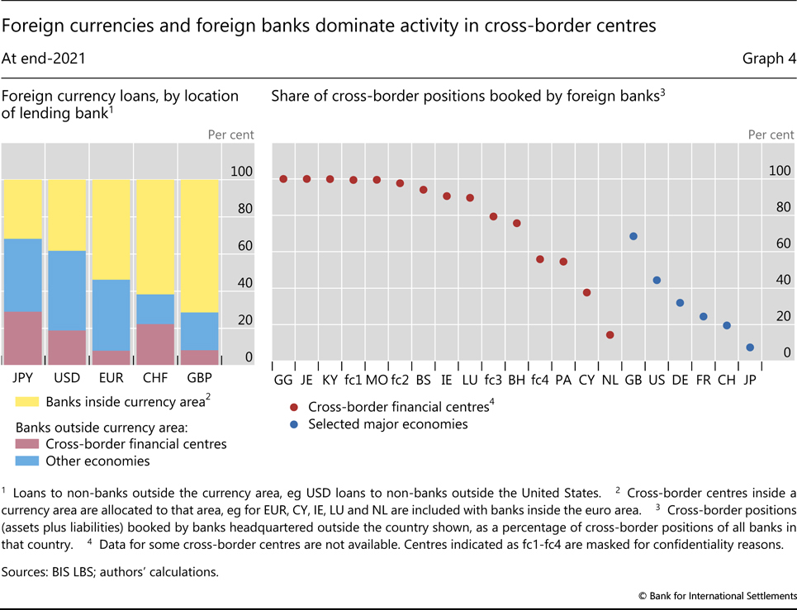
Aspectos geográficos
Naturalmente, la geografía implica cierta dispersión de la actividad entre los centros financieros. La realidad física de las zonas horarias requiere varios centros financieros que permitan negociar, compensar y liquidar las 24 horas del día. Nueva York, Londres y Tokio abarcan 24 horas con sus horarios de apertura del mercado. Pero incluso las pequeñas diferencias de tiempo pueden ser inconvenientes para las instituciones financieras y sus clientes. Además, las fricciones de información aumentan con la distancia física y cultural (Mian (2006)). Esto crea oportunidades para múltiples centros financieros incluso dentro de una zona horaria determinada, como en el caso de la RAE de Hong Kong y Singapur.
La ventaja de estar más cerca de los clientes ayuda a explicar por qué los centros financieros transfronterizos tienden a tener un enfoque más regional que los centros globales. En particular, muchos centros atienden a una gran economía vecina. Para medir el alcance geográfico de un centro financiero, usamos las estadísticas bancarias de ubicación del BPI para examinar los vínculos bilaterales entre los bancos y sus contrapartes en el extranjero ( Gráfico 5). La mayoría de los centros transfronterizos reservan un porcentaje menor de posiciones bancarias transfronterizas fuera de su región (33 %) que el país promedio (38 %), por no hablar de los centros financieros globales como Estados Unidos (74 %) y Japón (83 %). Varios centros transfronterizos realizan transacciones casi exclusivamente dentro de su región, incluidos Chipre (CY) y Gibraltar (GI). Las Islas Vírgenes Británicas (VG) son una notable excepción, debido a sus amplios vínculos con Asia en particular.
Algunos centros financieros transfronterizos desempeñan un papel de intermediación entre regiones. Las Islas Caimán (KY), ubicadas en las Américas, obtienen el 65% de sus pasivos relacionados con bancos de otras regiones, en particular de Japón y otros países de Asia; sin embargo, la mayor parte de sus activos transfronterizos son de prestatarios en las Américas, lo que empuja la participación interregional por debajo del 40% en el lado de los activos ( Gráfico 5 ). Del mismo modo, alrededor de la mitad de los pasivos de Malta (MT) se deben a acreedores fuera de Europa, pero el 80 % de sus activos siguen invertidos en la región.
Gráfico 5
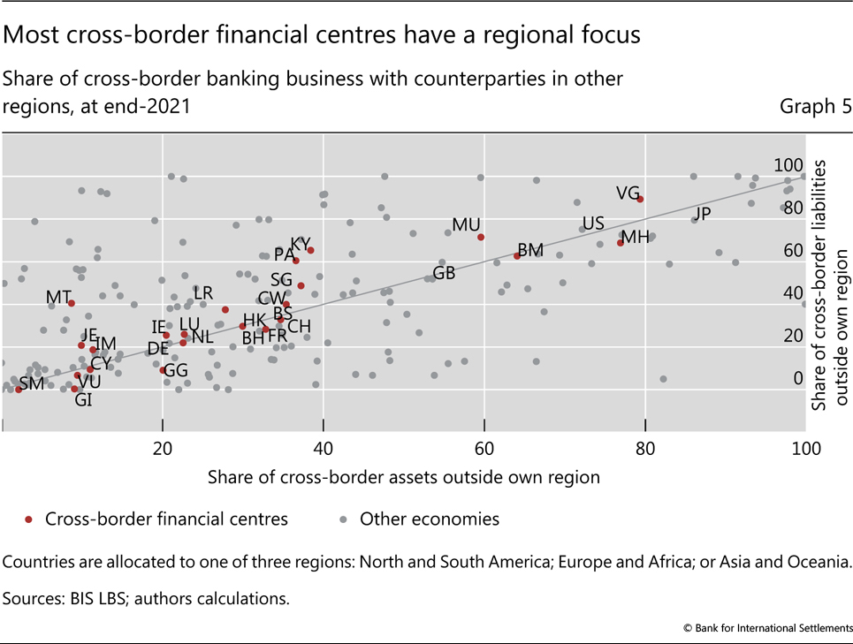
Consideraciones fiscales y regulatorias
Los centros transfronterizos que carecen de las economías de escala y alcance que disfrutan los centros financieros en las grandes economías a menudo compiten por el negocio financiero ofreciendo impuestos más bajos o regulaciones más ligeras. Los centros que compiten en estos terrenos se enfrentan a una demanda muy elástica de sus servicios; pequeñas diferencias pueden tener un impacto significativo en su cuota de mercado (Sinha y Srivastava (2013)). Como resultado, gran parte del negocio registrado en dichos centros involucra entidades que tienen costos de instalación bajos y una presencia física mínima, de modo que el negocio puede reubicarse con facilidad (Dixon (2001)).
Los primeros centros transfronterizos tuvieron su origen en el arbitraje regulatorio. Las diferencias en el tratamiento regulatorio de la financiación nacional y extranjera de los bancos crean el equivalente a una cuña fiscal, que permite a las filiales en el extranjero ofrecer tasas de interés más altas a los depositantes y más bajas a los prestatarios. Las regulaciones más relevantes incluyen topes a las tasas de depósito, requisitos de reserva y primas de seguro de depósitos (McCauley et al (2021)).
La liberalización de las cuentas de capital desde la década de 1980 y el fortalecimiento de la regulación y supervisión financiera en todo el mundo han reducido las oportunidades de arbitraje regulatorio, especialmente en el sector bancario. Sin embargo, la regulación de las instituciones financieras no bancarias (IFNB) tiende a estar más fragmentada que la de los bancos y, por lo tanto, continúa ofreciendo oportunidades para el arbitraje transfronterizo. Por ejemplo, los requisitos de capital para las compañías de seguros cautivas son más bajos y más flexibles en algunos centros transfronterizos que en las economías más grandes (KPMG (2021)). En el área de la innovación digital, varias economías han prohibido o restringido los negocios de criptomonedas, mientras que muchos centros transfronterizos han permitido su expansión. Las IFNB ahora representan la mayor parte de la intermediación a través de centros transfronterizos,
Gráfico 6
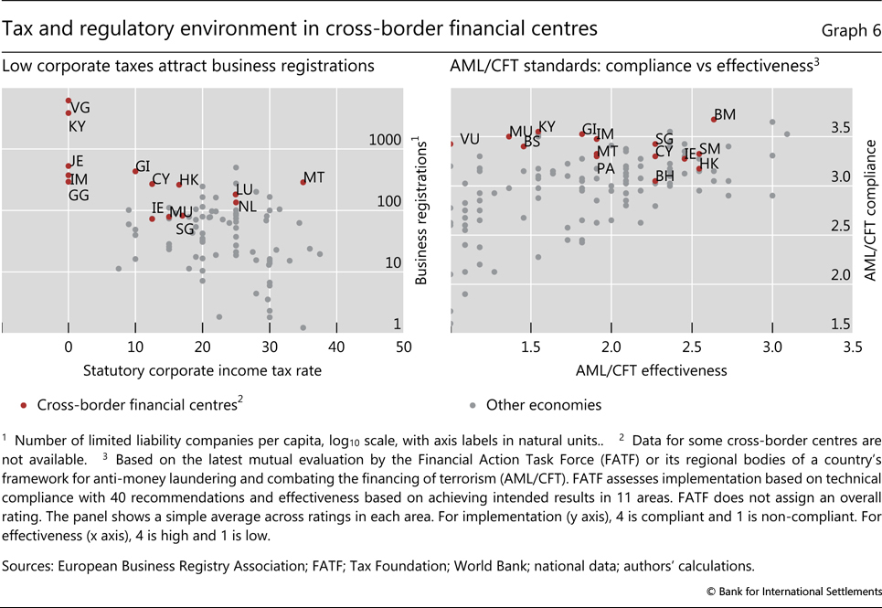
Los impuestos corporativos son otra área donde los centros transfronterizos a menudo se diferencian. Varios centros transfronterizos tienen tasas impositivas de cero en algunos tipos de ingresos corporativos, incluidas las Islas Vírgenes Británicas (VG), las Islas Caimán (KY), la Isla de Man (IM), Guernsey (GG) y Jersey (JE). Esto tiene el efecto de atraer a las empresas extranjeras, ya que estos mismos países tienen un número inusualmente alto de registros de empresas per cápita ( Gráfico 6, panel izquierdo). Si bien las tasas impositivas legales no son uniformemente bajas en los centros transfronterizos, otras características, como las exenciones y los tratados de doble imposición, mejoran aún más el atractivo de un régimen fiscal.
El tamaño de la inversión extranjera directa (IED) en muchos centros transfronterizos es indicativo de cuánta actividad está motivada por consideraciones fiscales. En los centros transfronterizos, la mayor parte de la IED adopta la forma de fondos de traspaso, mediante los cuales las empresas canalizan las inversiones a través de una o más filiales financieras en su camino hacia un destino (Weyzig (2013)). Si bien alguna actividad de traspaso refleja la complejidad de las estructuras corporativas de las multinacionales, una mayor proporción se explica por las estrategias de optimización fiscal (Borga y Caliandro (2020)).
En muchos centros transfronterizos, los activos y pasivos de la IED son inusualmente grandes y de magnitud similar, lo que confirma la naturaleza de transferencia de la IED. A nivel mundial, la IED representa menos del 30 % de los pasivos externos ( Gráfico 7, panel derecho). Por el contrario, representó alrededor del 40 % de los pasivos agregados de los centros transfronterizos en 2020. La proporción fue aún mayor en Chipre (CY), Malta (MT) y Mauricio (MU) (barras rojas). Estos centros tienen economías internas pequeñas, lo que sugiere que poco de esta IED se invirtió en la producción de bienes o servicios. El aumento constante de la IED pendiente, más del doble como parte de los pasivos externos de los centros transfronterizos desde 1995 y más de diez veces como parte de su PIB, apunta a la creciente importancia de las estrategias de optimización fiscal (Gráfico 7, panel izquierdo).
Gráfico 7
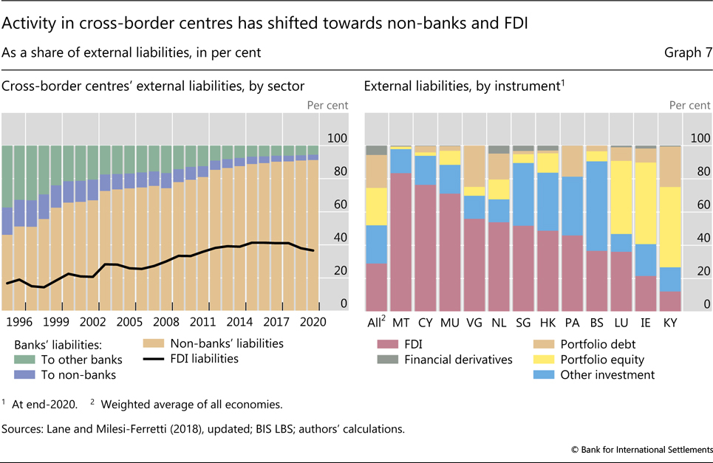
Las autoridades en muchos centros transfronterizos ahora se esfuerzan por implementar estándares regulatorios y fiscales internacionales. Muchos centros se han sumado a los esfuerzos internacionales para combatir la evasión fiscal: por ejemplo, participando en el intercambio automático de información bajo los auspicios del Foro Global sobre Transparencia e Intercambio de Información con Fines Fiscales. En 2021, 137 países, incluidos muchos centros transfronterizos, acordaron un plan para imponer una tasa impositiva corporativa mínima del 15 % (OCDE (2021)). Asimismo, en los centros transfronterizos la normativa vigente contra el blanqueo de capitales y la financiación del terrorismo cumple en su mayoría con los requisitos técnicos establecidos por el Grupo de Acción Financiera ( Gráfico 6, panel derecho, eje y). Dicho esto, la efectividad de estas regulaciones varía entre los centros (eje x).
Sin duda, no todos los centros financieros transfronterizos cumplen plenamente con los estándares internacionales. En algunos lugares, el secreto financiero todavía atrae a clientes que desean participar en actividades que son ilegales en otros lugares. Una serie de filtraciones de datos en los últimos años, documentadas en una base de datos seleccionada por el Consorcio Internacional de Periodistas de Investigación, arroja luz sobre la compleja red de estructuras corporativas que pueden usarse para ocultar riqueza o actividades ilícitas (Díaz-Struck et al (2022)).
Especialización empresarial
Las presiones competitivas llevan a muchos centros financieros transfronterizos a implementar regímenes regulatorios e impositivos similares. Así, para lograr una ventaja duradera, los centros financieros transfronterizos también tienden a especializarse en ciertas actividades. Construyen un ecosistema de servicios financieros, de asesoría y legales que atienden demandas específicas y los diferencian de otros centros financieros. De hecho, los centros a veces adaptan su marco regulatorio y fiscal para atraer a ciertos tipos de actividad (Sinha y Srivastava (2013)).
Cuando los centros financieros transfronterizos surgieron por primera vez en la década de 1970, generalmente se especializaban en banca. Una parte sustancial de esta actividad bancaria consistió en transacciones intragrupo entre filiales del mismo grupo bancario (extranjero). Incluso los negocios que involucran a partes no relacionadas, como los préstamos a prestatarios no bancarios, generalmente fueron originados por bancos con sede en otros lugares (McCauley y Seth (1992)). En efecto, los activos y pasivos se registraron en centros transfronterizos para fines de información financiera, pero la mente y la gestión para tomar decisiones significativas sobre préstamos y préstamos se ubicaron en otro lugar (Dixon (2001)).
Desde mediados de la década de 1990, la actividad en los centros financieros transfronterizos se ha desplazado de la banca hacia la intermediación financiera no bancaria. Esto estaba en consonancia con el mismo cambio en el sistema financiero mundial. Hoy en día, los negocios con entidades no bancarias, como administradores de fondos y otras IFNB, representan la mayor parte de la actividad transfronteriza de la mayoría de los centros. Sus pasivos interbancarios (incluidas las posiciones intragrupo) cayeron de cerca del 40 % del total de pasivos en 1995 a alrededor del 5 % en 2020 ( Gráfico 7, panel izquierdo, barras verdes). Durante el mismo período, los pasivos de las entidades no bancarias aumentaron del 40 % a más del 80 % (barras beige). La IED representa la mayor parte de estos pasivos, en su mayoría contraídos por SPE afiliadas a empresas multinacionales.
Los diferentes tipos de actividad en los que se especializan los centros transfronterizos se refleja en la composición de instrumentos de sus activos y pasivos externos. Las Islas Caimán (KY), Irlanda (IE) y Luxemburgo (LU) albergan una gran cantidad de fondos de inversión, en consonancia con la alta proporción de acciones de cartera en sus pasivos ( Gráfico 7, panel derecho, barras amarillas). Las Islas Vírgenes Británicas (VG), las Islas Caimán (KY) y los Países Bajos (NL) albergan filiales financieras de empresas multinacionales, a través de las cuales se emiten bonos a inversores internacionales. Sus pasivos de deuda de cartera son correspondientemente altos (barras beige). En Bahamas (BS), Hong Kong SAR (HK) y Singapur (SG), la banca sigue siendo relativamente importante ("otra inversión", en azul). En Panamá (PA), gran parte de los pasivos por préstamos son adeudados por empresas no financieras, particularmente empresas navieras. Panamá alberga el registro de buques más grande del mundo.
Retos que plantean los centros financieros transfronterizos
Desde su aparición en la década de 1970, los centros financieros transfronterizos se han asegurado un papel descomunal en el sistema financiero mundial. Han prosperado gracias al cambio en la intermediación internacional de los bancos a las IFNB. Su persistencia y adaptabilidad apuntan a la importancia de factores, como las zonas horarias, la regulación y los impuestos, que actúan en contra de la tendencia natural de la actividad financiera a concentrarse en unos pocos centros financieros globales.
Los centros transfronterizos ofrecen beneficios al sistema financiero mundial, pero también plantean desafíos para su buen funcionamiento. Su auge ha ejercido presión competitiva sobre los centros financieros globales y nacionales para reducir costos, innovar y mejorar la calidad de sus servicios (Rose y Spiegel (2007), Hines (2010)). Al mismo tiempo, en la medida en que los centros financieros transfronterizos faciliten el arbitraje regulatorio y oscurezcan los riesgos, pueden socavar los esfuerzos internacionales para fortalecer la resiliencia de la intermediación financiera internacional.
Si bien la supervisión consolidada actúa como una salvaguardia contra el arbitraje regulatorio en la banca, el sector financiero no bancario plantea un mayor desafío a la coherencia regulatoria. Un paso importante para fortalecer la resiliencia de las IFNB es adoptar una perspectiva de supervisión menos fragmentada y más consolidada sobre sus actividades (Carstens (2021)). El Consejo de Estabilidad Financiera está liderando los esfuerzos internacionales para fortalecer la resiliencia de la intermediación financiera no bancaria (FSB (2021)).
Además, los centros transfronterizos complican el análisis de riesgos al oscurecer la fuente y el destino final de las inversiones, e incluso el tipo de inversión (Coppola et al (2021)). Por ejemplo, las estimaciones de la inversión de cartera de EE. UU. en los mercados emergentes son aproximadamente un tercio más altas según la nacionalidad de los prestatarios en lugar de su residencia, y la inversión a través de centros transfronterizos representa gran parte de la diferencia (Bertaut et al (2021)). De manera similar, en el caso de países donde las empresas emiten bonos a través de subsidiarias financieras en centros transfronterizos, la exposición a las condiciones del mercado financiero global puede subestimarse porque los ingresos de los bonos aparecen como IED (en forma de un préstamo entre empresas) en lugar de pasivos de cartera.

Referencias
Avdjiev, S, M Everett, P Lane y HS Shin (2018): " Seguimiento de las huellas internacionales de las empresas globales ", BIS Quarterly Review, marzo, págs. 47–66.
Banco de Pagos Internacionales (BIS) (1995): Guía de las estadísticas del BIS sobre banca internacional, abril.
Bertaut, C, B Bressler y S Curcuru (2021): "La globalización y el alcance de las multinacionales: implicaciones para las exposiciones de cartera, los flujos de capital y el sesgo interno", Journal of Accounting and Finance , vol 21, no 5, pp 92–104.
Broner, F, T Didier, S Schmukler y G von Peter (2020): " Inversiones internacionales bilaterales: ¿el Big Sur? ", BIS Working Papers, n.º 911, diciembre.
Borga, M y C Caliandro (2020): "Eliminando el traspaso: hacia estadísticas de IED que capturen mejor los vínculos financieros y económicos entre países", en N Ahmad, B Moulton, J Richardson y P Van de Ven (eds), Desafíos de la Globalización en la Medición de las Cuentas Nacionales, Oficina Nacional de Investigaciones Económicas.
Carstens, A (2021): " Sector financiero no bancario: se necesita regulación sistémica ", BIS Quarterly Review, diciembre, págs. 1 a 6.
Cassis, Y (2006): Capitales de capital: una historia de los centros financieros internacionales, 1780–2005, Cambridge University Press.
Coppola, A, M Maggiori, B Neiman y J Schreger (2021): "Redibujar el mapa de los flujos de capital global: el papel de la financiación transfronteriza y los paraísos fiscales", Quarterly Journal of Economics, vol 136, no 3, pp 1499 –556.
Díaz-Struck, E, D Reuter, A Armendáriz, J Cosic, K Kehoe, M Gutiérrez, M Williams y N Sadek (2022): "ICIJ publica el último lote de datos de Pandora Papers sobre más de 9.000 empresas, fideicomisos y fundaciones offshore" , disponible en línea en www.icij.org.
Dixon, L (2001): "Flujos financieros a través de centros financieros extraterritoriales como parte del sistema financiero internacional", Bank of England Financial Stability Review, junio de 2001.
Consejo de Estabilidad Financiera (FSB) (2021): Mejora de la resiliencia de la intermediación financiera no bancaria: informe de progreso, noviembre.
Garcia-Bernardo, J, J Fichtner, F Takes y E Heemskerk (2017): "Descubrimiento de centros financieros extraterritoriales: conductos y sumideros en la red global de propiedad corporativa", Scientific Reports, vol 7, no 6246.
Hines, J (2010): "Islas del tesoro", Journal of Economic Perspectives , vol 24, no 4, págs. 103–26.
FMI (2000): "Centros financieros extraterritoriales: Documento de antecedentes del FMI", 23 de junio.
KPMG (2021): Seguros cautivos en las Islas Caimán, noviembre.
Lane, P y G Milesi-Ferretti (2011): "Inversión transfronteriza en pequeños centros financieros internacionales", International Finance, vol 14, no 2, pp 301–30.
--- (2018): "Revisión de la riqueza externa de las naciones: integración financiera internacional después de la crisis financiera mundial", Revista Económica del FMI, vol 66, págs. 189–222. Una versión actualizada de la base de datos External Wealth of Nations está disponible en el sitio web de Brookings Institution.
McCauley, R, P McGuire y P Wooldridge (2021): " Siete décadas de banca internacional ", BIS Quarterly Review, septiembre, págs. 61–75.
McCauley, R y R Seth (1992): "Crédito bancario extranjero para corporaciones estadounidenses: la implicación de los préstamos en el extranjero", FRBNY Quarterly Review, vol 17, no 1, pp 52–65.
Mian, A (2006): "Restricciones de distancia: los límites de los préstamos extranjeros en economías pobres", Journal of Finance, vol 61, no 3, pp 1465–505.
Organización para la Cooperación y el Desarrollo Económicos (OCDE) (2021): "Declaración sobre una solución de dos pilares para abordar los desafíos fiscales derivados de la digitalización de la economía", 8 de octubre.
Pogliani, P y P Wooldridge (2022): "Centros financieros transfronterizos", Documentos de trabajo del BIS, de próxima aparición.
Rose, A y M Spiegel (2007): "Centros financieros extraterritoriales: ¿parásitos o simbiontes?", The Economic Journal, vol 117, octubre, págs. 1310–35.
Sinha, N y A Srivastava, A (2013): "Centros financieros extraterritoriales y paraísos fiscales: descripción general", en The Chamber of Tax Consultants, International Taxation: A Compendium, tercera edición, págs. 988–1011.
Weyzig, F (2013): "Compra de tratados fiscales: determinantes estructurales de la inversión extranjera directa enrutada a través de los Países Bajos", Impuestos internacionales y finanzas públicas, vol 20, págs. 910–37.
Zoromé, A (2007): "Concepto de centros financieros extraterritoriales: en busca de una definición operativa", IMF Working Papers, no WP/07/87, abril.
Z/Yen Partners (2022): Índice de centros financieros globales, marzo.

¹ Los autores agradecen a Stefan Avdjiev, Claudio Borio, Stijn Claessens, Bryan Hardy, Robert McCauley, Patrick McGuire, Nikola Tarashev y Christian Upper por sus útiles comentarios y discusiones, y a Swapan Kumar Pradhan por su ayuda con los datos. Las opiniones expresadas en este artículo pertenecen a los autores y no reflejan necesariamente las del Banco de Pagos Internacionales.
² Zoromé (2007) y Lane y Milesi-Ferretti (2011, 2018) también siguen este enfoque, aunque las medidas específicas que utilizan difieren (exportaciones netas de servicios financieros a PIB y posiciones externas totales a PIB, respectivamente). García-Bernardo et al (2017) utilizan el análisis de redes para identificar los centros financieros. Z/Yen (2022) evalúa las características comerciales para clasificar los centros financieros. Para una discusión más detallada, consulte el recuadro A y Pogliani y Wooldridge (2022).
³ Para muchos países, los datos completos sobre posiciones externas tienen una historia corta. Lane y Milesi-Ferretti (2018) construyeron series largas combinando datos nacionales sobre posiciones de inversión internacional con otras fuentes, incluidos los flujos de capital brutos acumulados de la balanza de pagos. Su cobertura aumenta de 103 países en 1970 a 211 en 2020, el último año en la versión de diciembre de 2021 de su base de datos External Wealth of Nations (EWN). Siguiendo a Pogliani y Wooldridge (2022), ampliamos la EWN incorporando datos de las estadísticas bancarias de ubicación (LBS) del BIS; cuando los activos y pasivos externos derivados de las LBS superan las estimaciones de la EWN, reemplazamos las estimaciones.
⁴ Los valores atípicos se detectan utilizando un diagrama de caja ajustado para la asimetría de la distribución. Para una discusión más detallada de las medidas y métodos para identificar centros financieros transfronterizos, consulte Pogliani y Wooldridge (2022).

